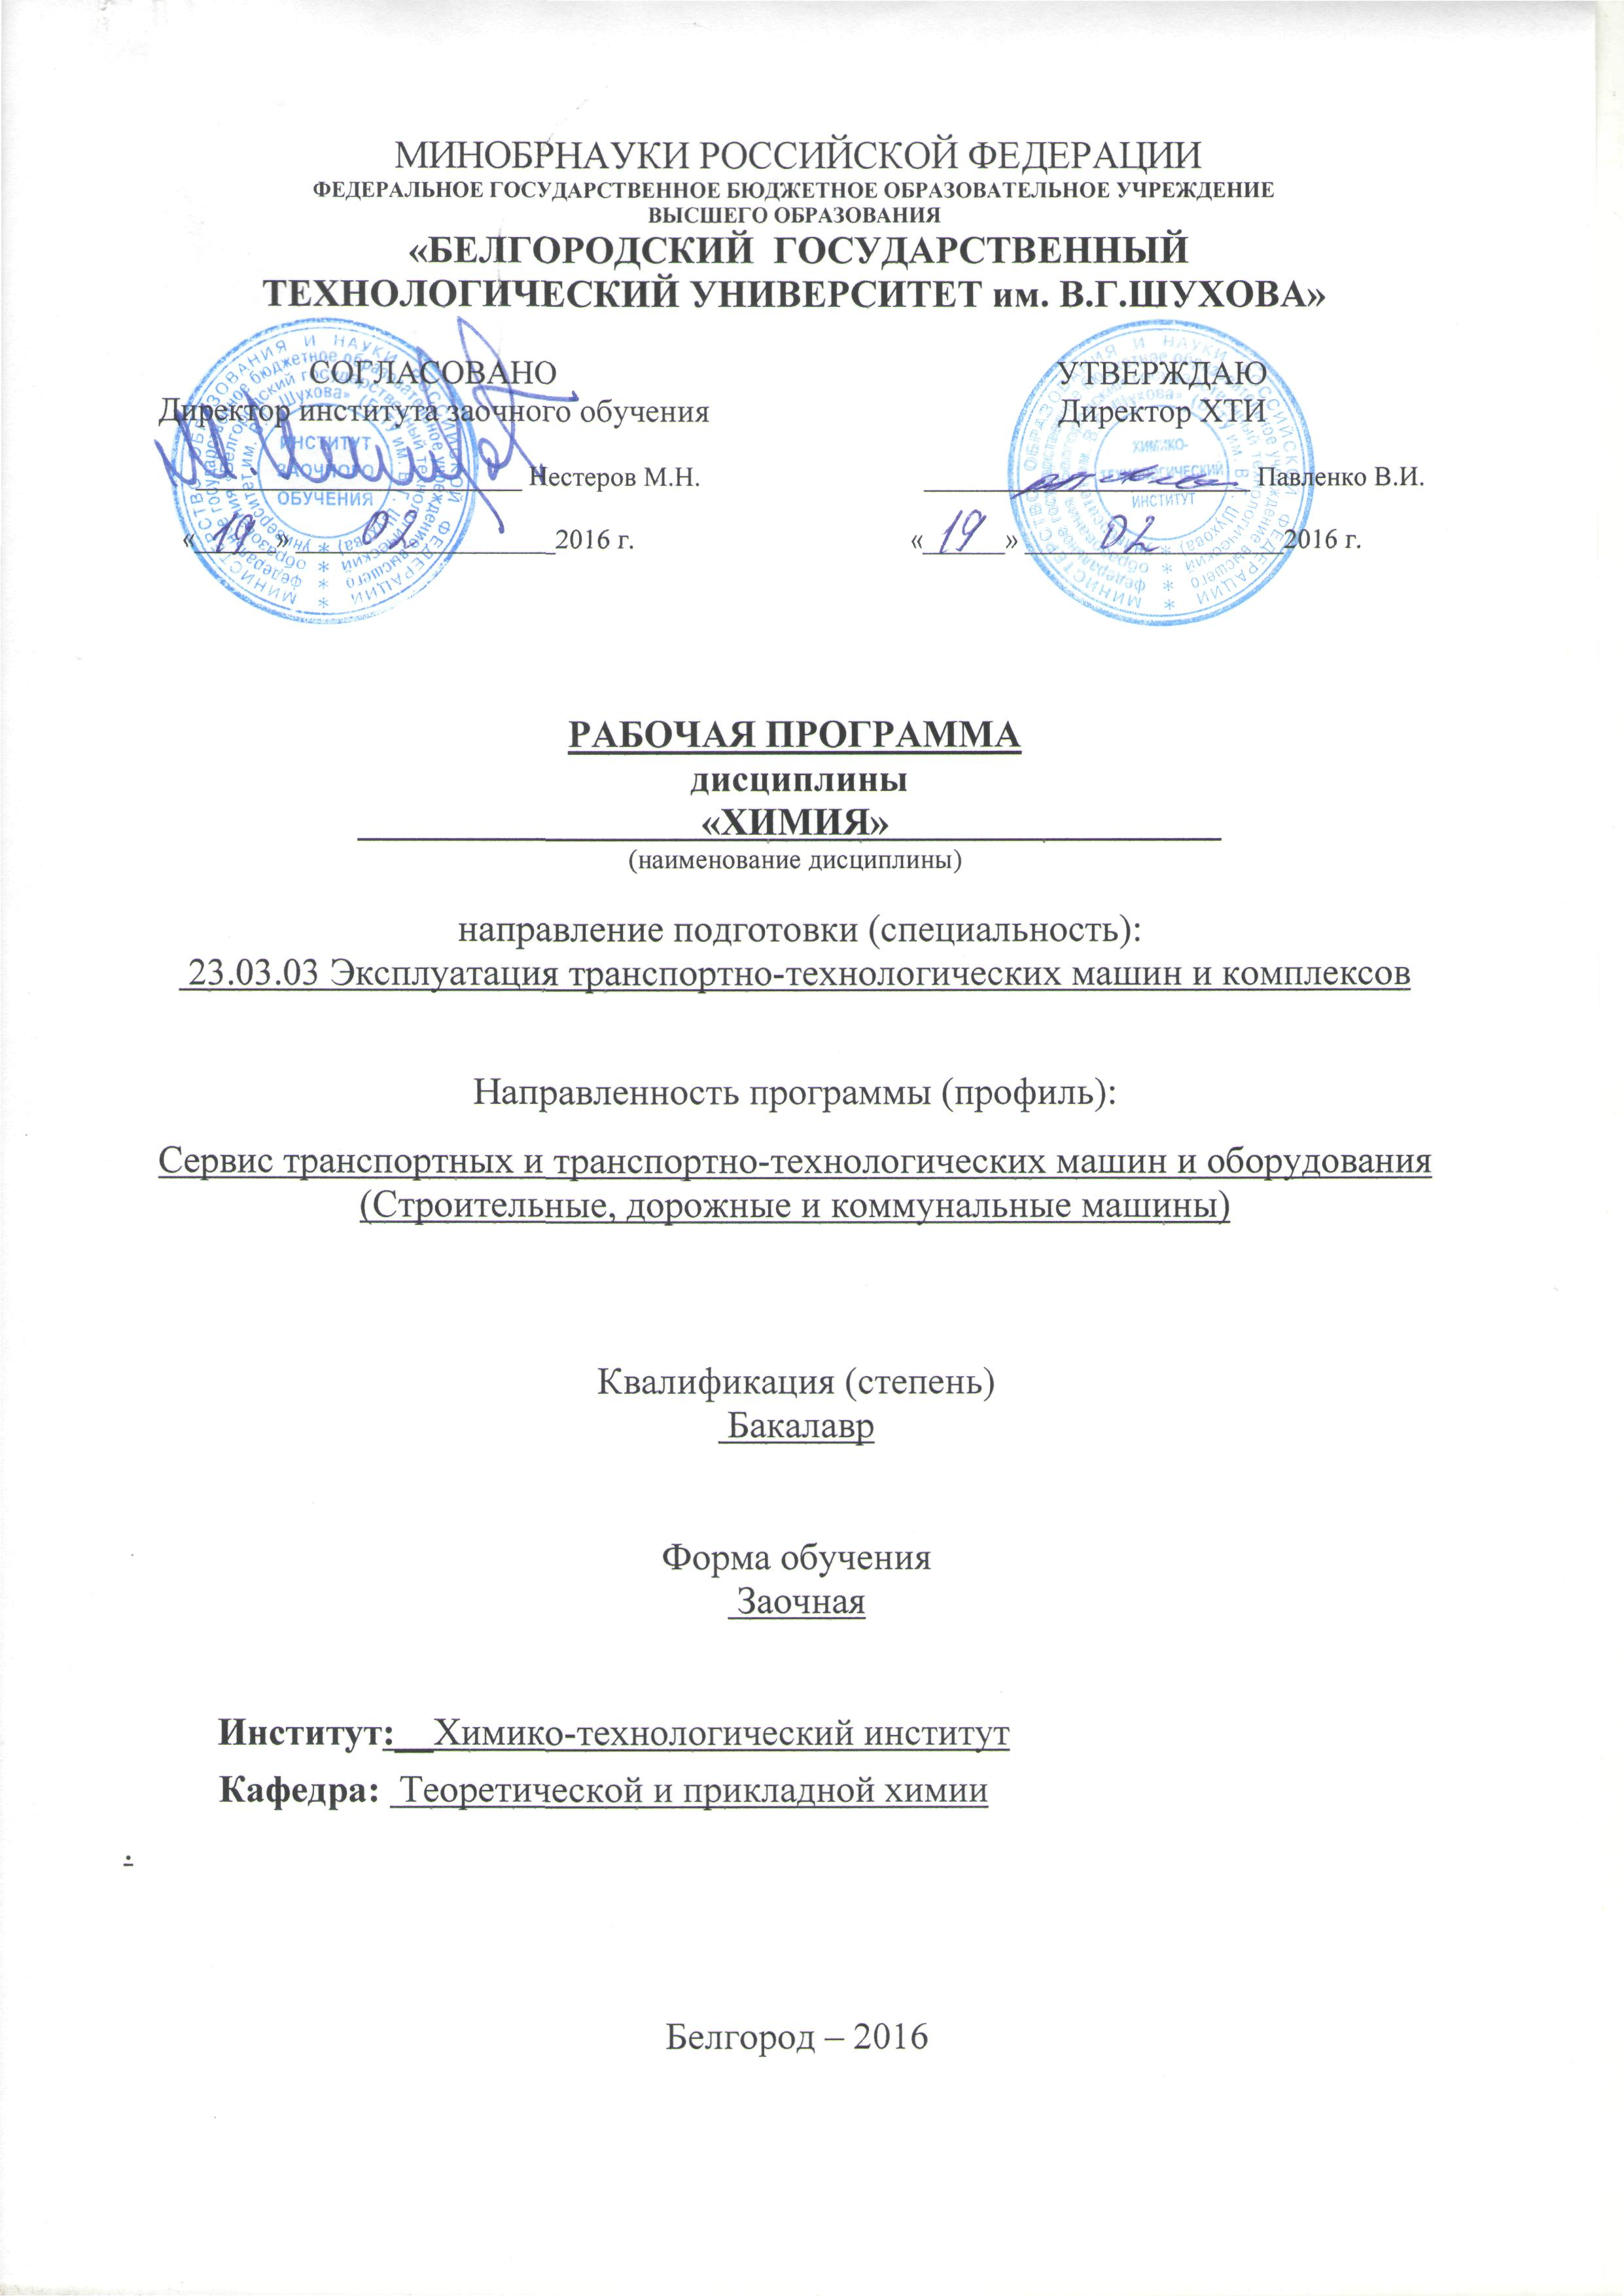
МИНОБРНАУКИ РОССИЙСКОЙ ФЕДЕРАЦИИ

федеральное ГОСУДАРСТВЕННОЕ бюджетное ОБРАЗОВАТЕЛЬНОЕ УЧРЕЖДЕНИЕ
ВЫСШЕГО ОБРАЗОВАНИЯ
«БЕЛГОРОДСКИЙ ГОСУДАРСТВЕННЫЙ
ТЕХНОЛОГИЧЕСКИЙ УНИВЕРСИТЕТ им. В.Г.ШУХОВА»
УТВЕРЖДАЮ
Директор ХТИ

________________________ Павленко В.И.

«______» ___________________2016 г.

СОГЛАСОВАНО
Директор института заочного обучения

________________________ Нестеров М.Н.

«______» ___________________2016 г.

РАБОЧАЯ ПРОГРАММА
дисциплины
«ХИМИЯ» .
(наименование дисциплины)

направление подготовки (специальность):

23.03.03 Эксплуатация транспортно-технологических машин и комплексов

Направленность программы (профиль):

Сервис транспортных и транспортно-технологических машин и оборудования (Строительные, дорожные и коммунальные машины)

Квалификация (степень)

Бакалавр

Форма обучения
Заочная

Институт:__Химико-технологический институт
Кафедра: Теоретической и прикладной химии .

Белгород – 2016

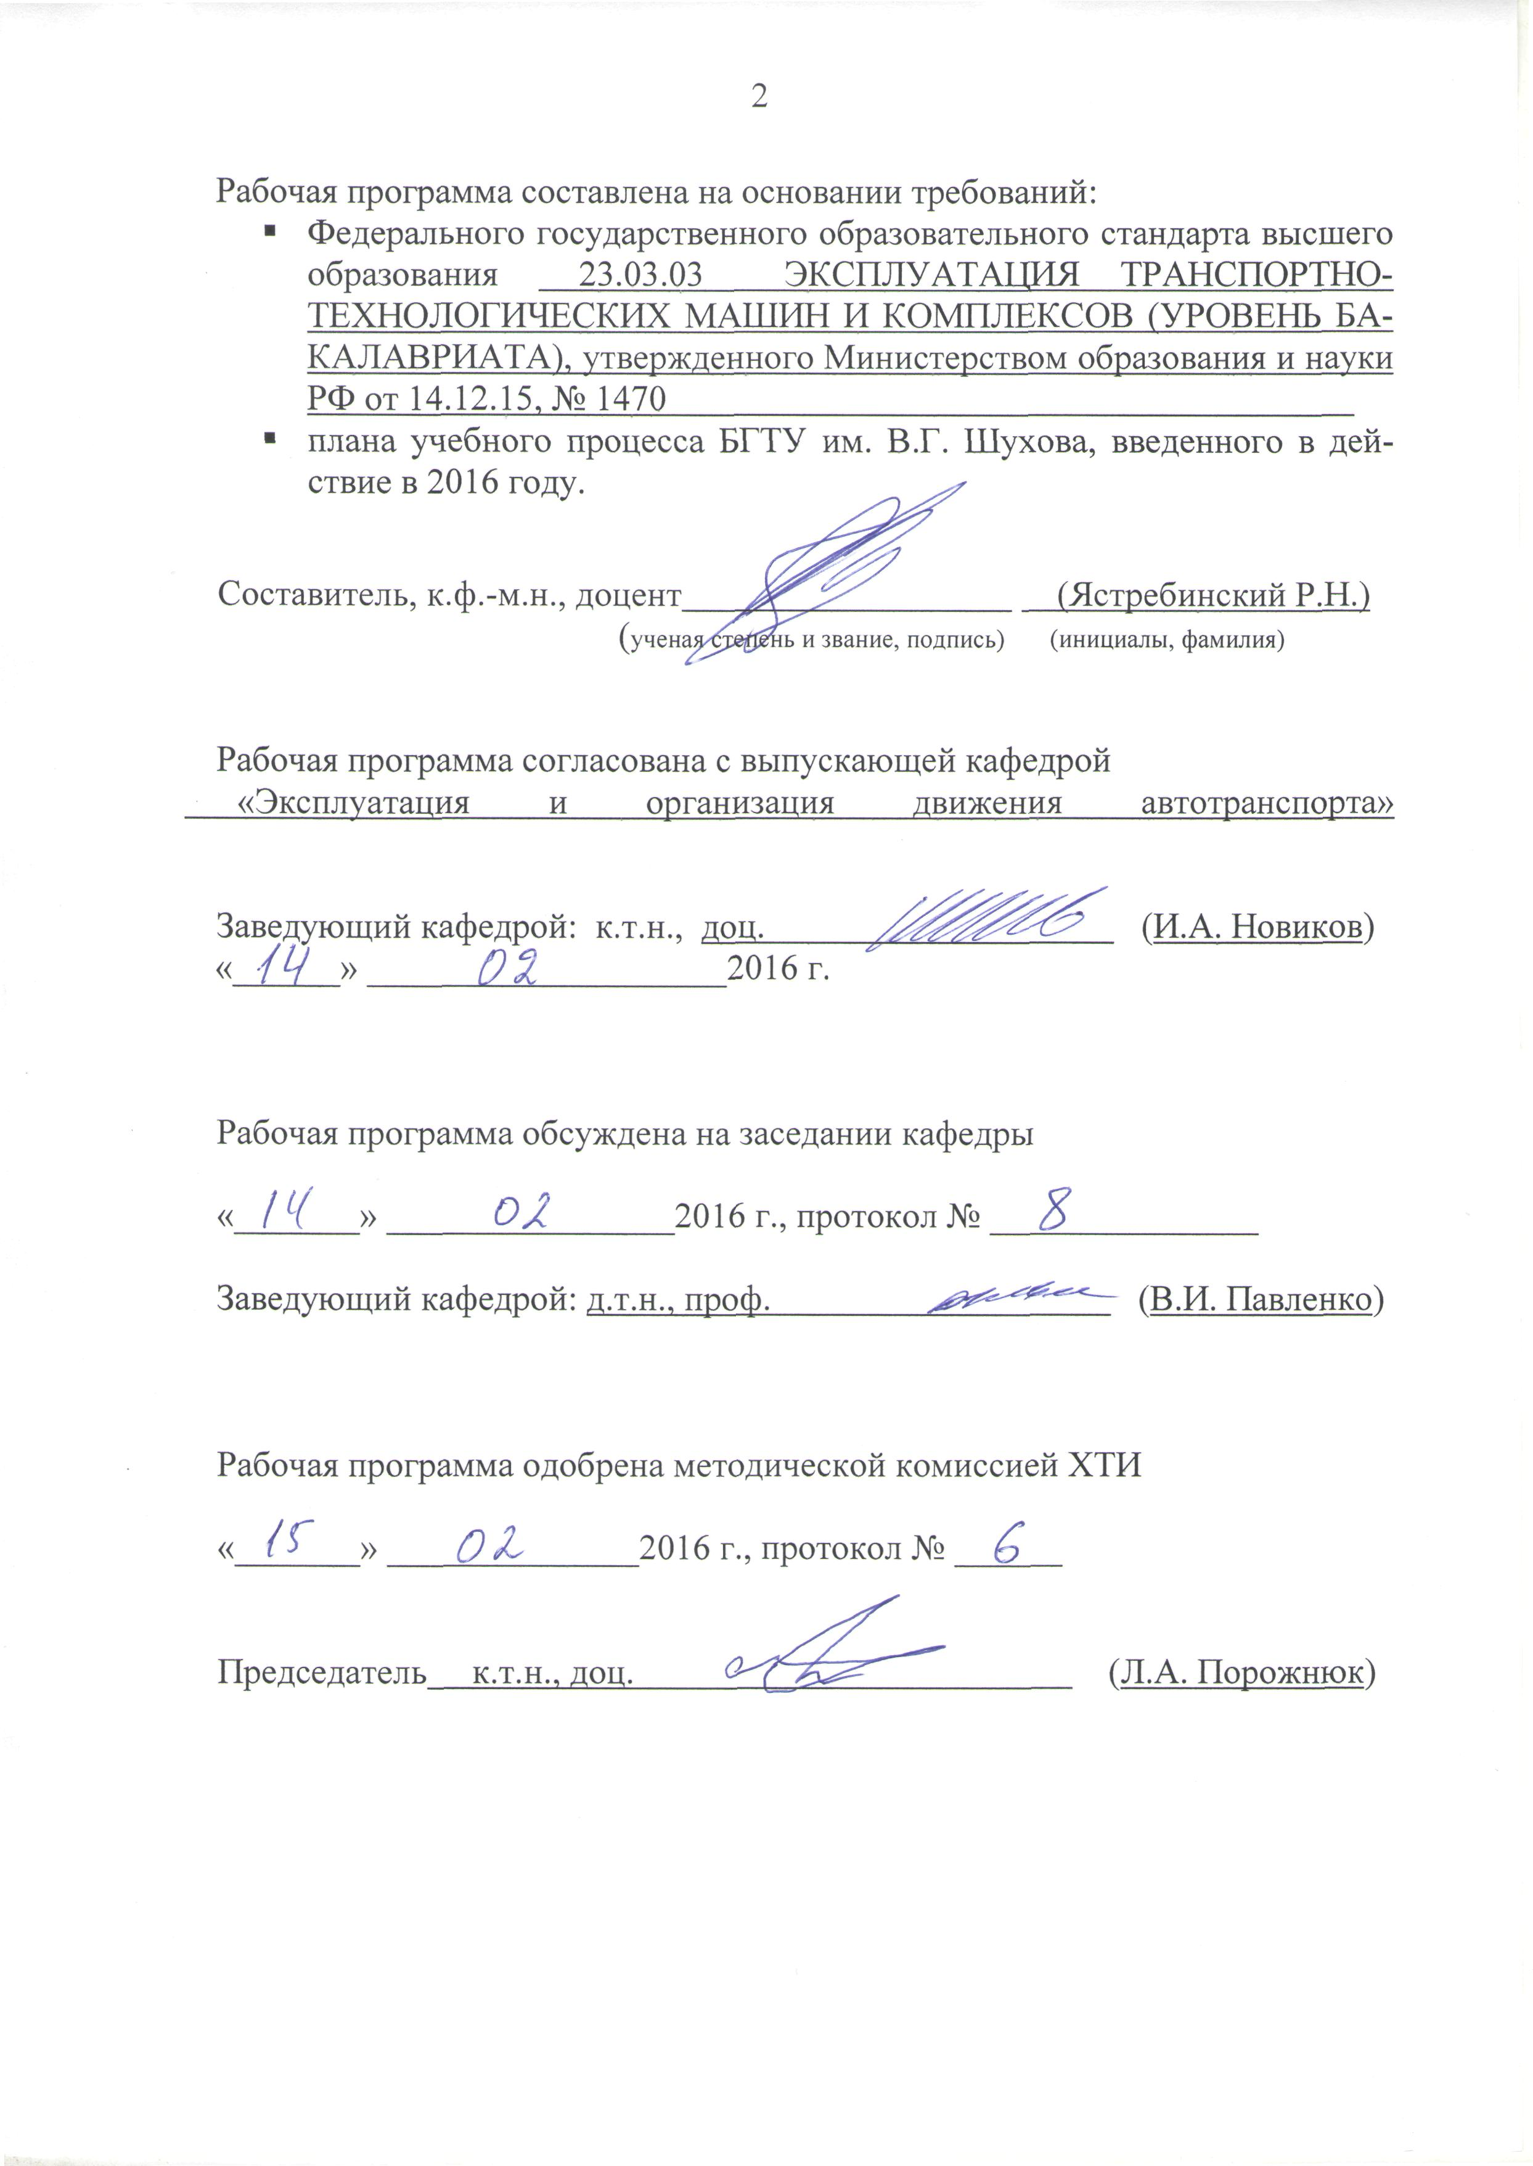
Рабочая программа составлена на основании требований:
- Федерального государственного образовательного стандарта высшего образования 23.03.03 ЭКСПЛУАТАЦИЯ ТРАНСПОРТНО-ТЕХНОЛОГИЧЕСКИХ МАШИН И КОМПЛЕКСОВ (УРОВЕНЬ БАКАЛАВРИАТА), утвержденного Министерством образования и науки РФ от 14.12.15, № 1470 .
- плана учебного процесса БГТУ им. В.Г. Шухова, введенного в действие в 2016 году.

Составитель, к.ф.-м.н., доцент (Ястребинский Р.Н.)
(ученая степень и звание, подпись) (инициалы, фамилия)

Рабочая программа согласована с выпускающей кафедрой
«Эксплуатация и организация движения автотранспорта» .

Заведующий кафедрой: к.т.н., доц. (И.А. Новиков)
«______» ____________________2016 г.

Рабочая программа обсуждена на заседании кафедры

«_______» ________________2016 г., протокол № _______________

Заведующий кафедрой: д.т.н., проф. (В.И. Павленко)

Рабочая программа одобрена методической комиссией ХТИ

«_______» ______________2016 г., протокол № ______

Председатель к.т.н., доц. (Л.А. Порожнюк)

1. ПЛАНИРУЕМЫЕ РЕЗУЛЬТАТЫ ОБУЧЕНИЯ ПО ДИСЦИПЛИНЕ

Формируемые компетенции |  |  | Требования к результатам обучения
№ | Код компетенции | Компетенция | Требования к результатам обучения
Общекультурные
Общепрофессиональные
1 | ОПК-3 | Готовностью применять систему фундаментальных знаний (математических, естественнонаучных, инженерных и экономических) для идентификации, формулирования и решения технических и технологических проблем эксплуатации транспортно-технологических машин и комплексов | В результате освоения дисциплины обучающийся должен  Знать:  Классификацию, свойства химических элементов; периодичность свойств элементов; основные законы химии; общие закономерности осуществления химических процессов; теоретические основы описания свойств растворов; окислительно-восстановительные свойства веществ; электрохимические процессы; химические свойства конструкционных металлов; химию s-элементов периодической системы элементов и их соединений.  Уметь:  Определять термодинамические и кинетические характеристики химических реакций; производить расчеты всех видов концентраций растворов; рассчитывать рН растворов; уметь писать реакции гидролиза, уравнивать окислительно- восстановительные реакции методом электронного баланса; составлять схемы гальванических элементов, электролиза и коррозионных процессов; определять жесткость воды.  Владеть:  Методами анализа, расчета и выделения веществ, определения их состава, навыками теоретического и экспериментального исследований.

2. МЕСТО ДИСЦИПЛИНЫ В СТРУКТУРЕ ОБРАЗОВАТЕЛЬНОЙ
ПРОГРАММЫ

Содержание дисциплины основывается и является логическим продолжением следующих дисциплин:

№ | Наименование дисциплины
1 | Базовый школьный курс химии

Содержание дисциплины служит основой для изучения следующих дисциплин:

№ | Наименование дисциплины
1 | Экология (Естественные процессы, протекающие в атмосфере, гидросфере, литосфере)
2 | Материаловедение. Технология конструкционных материалов.

3. ОБЪЕМ ДИСЦИПЛИНЫ

Общая трудоемкость дисциплины составляет 4 зач. единиц, 144 часа.

Вид учебной работы | Всего  часов | Семестр  № 1
Общая трудоемкость дисциплины, час | 144 | 144
Аудиторные занятия, в т.ч.: | 14 | 14
лекции | 6 | 6
лабораторные | 8 | 8
практические
Самостоятельная работа студентов, в том числе: | 130 | 130
Курсовой проект
Курсовая работа
Расчетно-графич. задания
Индивидуальное домашнее задание | 9 | 9
Другие виды самостоятельной работы | 85 | 85
Форма промежуточной аттестации:  (экзамен) | 36 | 36

.

- СОДЕРЖАНИЕ ДИСЦИПЛИНЫ
  - Содержание лекционных занятий
Наименование тем, их содержание и объем
Курс 1 Семестр 1
№ п/п |  | Наименование раздела  (краткое содержание) | Виды учебной нагрузки и их трудоемкость, час.
 |  | Наименование раздела  (краткое содержание) | Лекции | Практические  занятия | Лабораторные з  анятия | Самостоятельная  работа
- Классификация, свойства химических элементов.
 | Простое и сложное вещество, химический элемент. Важнейшие неорганические соединения, номенклатура. Металлы и неметаллы, получение, свойства, применение в технике. Химические свойства и получение оксидов, гидроксидов, кислот, солей. |  | 1 |  | 2 | 14
- Основные законы химии
 | Основные понятия. Моль и эквивалент. Расчет массового состава. Газовые законы. Стехиометрические законы (закон постоянства и сохранения массы, закон эквивалентов). |  | 1 |  | 2 | 8
- Общие закономерности осуществления химических процессов
 | Основные понятия термодинамики. Первое начало термодинамики. Закон Гесса. Функции состояния системы: энтальпия, энтропия, энергия Гиббса. Направленность химических процессов. Основные понятия химической кинетики. Скорость химической реакции в гомогенных и гетерогенных системах. Закон действия масс. Константа скорости реакции. Энергия активации. Уравнение Аррениуса, правило Вант-Гоффа. Химическое равновесие. Константа химического равновесия. Факторы, влияющие на смещение химического равновесия. Принцип Ле-Шателье. |  | - |  | - | 15
- Теоретические основы описания свойств растворов
 | Растворы. Коллигативные свойства растворов. Дисперсность и дисперсные системы. Классификация коллоидных систем. Способы выражения концентраций растворов. Законы Рауля и Вант-Гоффа. Теория электролитической диссоциация. Сильные и слабые электролиты. Константа и степень диссоциации. Связь между изотоническим коэффициентом и степенью диссоциации. Закон разбавления Оствальда. Правило Бертолле-Михайленко. Условия протекания ионно-обменных реакций. Ионное произведение воды, водородный показатель. Произведение растворимости. Гидролиз солей. Типы гидролиза. Константа и степень гидролиза. Расчет рН кислот, оснований, солей. |  | 2 |  | 2 | 8
- Окислительно-восстановительные свойства веществ
 | Степень окисления элементов. Окисление и восстановление, окислители и восстановители. Типы окислительно-восстановительных реакций. Направление протекания ОВР. Способы уравнивания редокс-реакций (метод электронного баланса и ионно-электронный). |  | 2 |  | 2 | 8
- Процессы, протекающие в электрохимических системах
 | Химические источники электрической энергии. Схема гальванического элемента. Уравнение Нернста. Стандартные электродные потенциалы. Ряд напряжений металлов. Теоретические основы электролиза. Законы электролиза. |  | - |  | - | 8
- Строение атома и виды химической связи.
 | Электронное строение атомов и молекул и периодическая система химических элементов. Двойственная природа атома. Волновая функция. Атомные орбитали. Квантовые числа. Правила построения многоэлектронных атомов: принцип Паули, правила Клечковского и Хунда Причины образования химической связи. Виды химической связи: ковалентная, ионная, металлическая. Основные характеристики химической связи. Насыщаемость, полярность и направленность ковалентной связи. Ковалентность и координационное число атомов. Делокализация связей. Понятие о гибридизации атомных орбиталей. Определение кратности связи. Электроотрицательность атомов. Межмолекулярные взаимодействия. |  | - |  | - | 8
- Свойства конструкционных металлов
 | Распространенность, получение, применение. Электронное строение, валентность и степень окисления. Физические и химические свойства. Коррозия и методы защиты. |  | - |  | - | 16
 | Итого |  | 6 |  | 8 | 85

4.2. Содержание практических (семинарских) занятий

Практических (семинарских) занятий не предусмотрено.

4.3. Содержание лабораторных занятий

№ п/п | Наименование  раздела дисциплины | Тема лабораторного занятия | К-во часов | К-во часов  СРС
1 | 2 | 3 | 4 | 5
семестр № 1
1 | Классификация, свойства химических элементов. Периодичность свойств элементов | Техника безопасности и правила работы в лаборатории. Кислотно-основные свойства классов неорганических соединений | 2 | 4
2 | Основные законы химии | Определение массы металла по объему выделившегося водорода | 2 | 4
3 | Теоретические основы описания свойств растворов. | Определение рН растворов. Гидролиз солей | 2 | 4
4 | Окислительно-восстановительные свойства веществ. | Окислительно-восстановительные свойства веществ. | 2 | 4
ИТОГО: |  |  | 8 | 16

- ФОНД ОЦЕНОЧНЫХ СРЕДСВ ДЛЯ ПРОВЕДЕНИЯ ТЕКУЩЕГО КОНТРОЛЯ УСПЕВАЕМОСТИ, ПРОМЕЖУТОЧНОЙ АТТЕСТАЦИИ ПО ИТОГАМ ОСВОЕНИЯ ДИСЦИПЛИНЫ

  - Перечень типовых вопросов (типовых заданий)

№ п/п | Наименование  раздела дисциплины | Содержание вопросов (типовых заданий)
1 | 2 | 3
1 | Классификация, свойства химических элементов. | - Закончите уравнение реакций:  NiO + P₂O₅ =; Li₂O + HCI =; Cr₂O₃ + KOH =;  Zn(OH)₂ +H₂SO₄ =; H₂SO₄ + KOH =; CaOHNO₃ + HCI =.  - Напишите в молекулярном виде реакции следующих превращений:  Fe→FeCI₂→FeOHCI→Fe(OH)₂→FeO→FeSO₄  - Напишите формулы соединений и их графические формулы:  оксид азота (V), гидроксид олова (IV), сернистая кислота, ортофосфат меди (II), гидроортосиликат кальция, нитрат гидроксоалюминия.  4. Составьте в молекулярном виде реакции получения всех возможных солей исходя из:  гидроксида цинка и сернистой кислоты
2 | Основные законы химии | - Вывести формулу кристаллогидрата, содержащего 9,8% магния, 25,8% серы, 19,4% кислорода и 36,2% воды.  - Каков объем азота, занимаемый при температуре 20ºС и давлении 1,5 атм, если масса газа составляет 0,28 г?  - Металл образует два хлористых соединения, содержащих соответственно 74,86 и 84,96% металла. Вычислить эквивалентные массы металла в каждом отдельном случае.
3 | Теоретические основы описания свойств растворов. | - Определите молярность и нормальность 28%-ного раствора КОН (ρ=1,263г/мл).  - Какая масса 5%-ного раствора AgNO₃ требуется для обменной реакции со 120 мл 0,6 н. раствора AICI₃?  - Сколько мл 0,25 М раствора хлорида кальция можно приготовить из 1,4 г соли?
4 | Общие закономерности осуществления химических процессов | - Найти количество теплоты, выделяющейся при взрыве 8,4 л гремучего газа, взятого при н.у.  - При какой температуре самопроизвольно пойдет реакция: CaCO_{3(к)} → CaO_{(к)} + CO_{2(г)}  - Стандартное изменение энергии Гиббса для реакции А + В = АВ при 298 К равно -8 кДж/моль. Начальные концентрации [А]_{о} = [В]_{о} = 1 моль/л. Найти константу равновесия реакции и равновесные концентрации веществ А, В и АВ.  4. Чему равен температурный коэффициент скорости реакции, если при увеличении температуры на 30 градусов скорость реакции возрастает в 15,6 раза?  5. В каком направлении сместится равновесие в реакции:  N₂(г)+ O₂(г) = 2NO(г); ∆Hº= 180 кДж  а) при понижении температуры;  б) при повышении давления.  6. Вычислить стандартное изменение энтальпии в реакции:  Ca(OH)_{2(к)} + CO_{2(г)} = CaCО_{3(к)} + H₂O_{(г)}  7. Найти количество теплоты, выделяющейся при взрыве 8,4 л гремучего газа, взятого при н.у.  8. При какой температуре самопроизвольно пойдет реакция?  CaCO_{3(к)} → CaO_{(к)} + CO_{2(г)}
5 | Теоретические основы описания свойств растворов. | 1. Напишите уравнения в молекулярной и ионно-молекулярной формах:  а) Na₂HPO₄ + NaOH =; б) H₂SO₄ + Na₂SO₃ =.  2. Приведите уравнение диссоциации электролитов в растворах: MgCI₂; Ba(OH)₂; H₃PO₄; Ca(HCO₃)₂; AlOHSO₄.  3. Определите величину рН водных растворов HCI и Са(OH)₂ концентрации 0,11 моль/л. Рассчитайте pH, константу гидролиза NH₄CN.  4. Напишите уравнение гидролиза в молекулярной и ионно-молекулярной формах и укажите реакцию среды растворов следующих солей: Pb(NO₃)₂; Na₂SO₃; CaCI₂; NaCl; Fe₂S₃.  5. Рассчитайте pH, константу гидролиза NH₄CN, если константы диссоциации NH₄OH и HCN соответственно равны 1,77∙10⁻⁵ и 4,9∙10⁻¹⁰ (С = 0,5 моль).  6. Определите концентрацию нитрат-ионов (моль/л и г/л) в растворе 0,2 М нитрата меди (II), если степень диссоциации равна 60%.
6 | Окислительно-восстановительные свойства веществ | 1. Уравняйте реакцию методом электронного баланса, укажите окислитель и восстановитель. К какому типу относится эта окислительно-восстановительная реакция?  MgO + CI₂ + C→MgCI₂ + CO; Ag(NO₃)Ag+NO₂+O₂;  Si + H₂O→H₂SiO₃+ H₂; HCIO₃CIO₂+ HCIO₄+ H₂O;  - 2. Закончите окислительно-восстановительные реакции, используя ионно-электронный метод:  NaBr + MnO₂ + H₂SO₄ = MnSO₄ + ...  KJ + H₂O₂ = J₂ + ...  FeSO₄+ K₂Cr₂O₇+ H₂SO₄= Fe₂(SO₄)₃+ ...  KNO₂+ KJ + H₂SO₄= NO + ....  3. Возможна ли реакция:  Hg + H₂SO_{4(конц.)} = HgSO₄ + SO₂ + H₂O

  - Перечень тем курсовых проектов, курсовых работ,
их краткое содержание и объем.

Курсовые проекты и курсовые работы при изучении дисциплины не предусмотрены учебным планом.

  - Перечень индивидуальных домашних заданий,
расчетно-графических заданий.

Индивидуальное домашнее задание (ИДЗ) выполняются по всем темам общей химии [4].

  - Перечень контрольных работ

Контрольная работа не предусмотрена учебным планом.

- ОСНОВНАЯ И ДОПОЛНИТЕЛЬНАЯ ЛИТЕРАТУРА

  - Перечень основной литературы

1. Глинка Н.Л. Общая химия. - М.: Интеграл-Пресс., 2000. - 728 с.
2. Глинка, Н. Л. Общая химия [Электронный ресурс]: учеб. для студентов нехим. специальностей вузов / Н. Л. Глинка; ред.: В. А. Попков, А. В. Бабков. - 18-е изд., перераб. и доп. - Электрон. текстовые дан. - М.: Юрайт, 2011. – Режим доступа: https://elib.bstu.ru/Reader/Book/8264
3. Ключникова, Н. В.Основы электрохимии и химические свойства конструкционных металлов: учеб. пособие для студентов, обучающихся по направлению 270100 "Стр-во" / Н. В. Ключникова, Л. В. Денисова. – 2-е изд., доп. – Белгород: Изд-во БГТУ им. В. Г. Шухова, 2010. – 131 с.- Режим доступа https://elib.bstu.ru/Reader/Book/2013040918131797000100009652
4. Денисова, Л.В. Теоретические основы общей химии: учебно-практическое пособие для студентов заочной формы обучения / Л.В. Денисова, Н.В. Ключникова. – Белгород: Изд-во БГТУ, 2012. – 210 с.
5. Денисова, Л.В. Теоретические основы общей химии: учебно-практическое пособие для студентов заочной формы обучения / Л.В. Денисова, Н.В. Ключникова. – Белгород: Изд-во БГТУ, 2012. – 210 с. – Режим доступа
https://elib.bstu.ru/Reader/Book/2013040918131797000100009652

6.2. Перечень дополнительной литературы

1. Справочник по общей и неорганической химии/ В. И. Павленко, А. Н. Володченко, В. Г. Клименко. – Белгород: Изд-во БГТУ им. В. Г. Шухова, 2010. – 86 с.
2. Справочник по общей и неорганической химии [Электронный ресурс]: сост.: В. И. Павленко, А. Н. Володченко, В. Г. Клименко / БГТУ им. В. Г. Шухова, каф. неорган. химии; БГТУ им. В. Г. Шухова, каф. неорган. химии. – Электрон. текстовые дан. – Белгород : Изд-во БГТУ им. В. Г. Шухова, 2014. – Режим доступа: https://elib.bstu.ru/Reader/Book/2014040921150643984100001881

6.3. Перечень интернет ресурсов

1. Российское образование ФЕДЕРАЛЬНЫЙ ПОРТАЛ: http://www.edu.ru/
2. Химический каталог: http://www.ximicat.com/
3. Химический портал ChemPort.Ru: http://www.chemport.ru
4. Сайт о химии ХиМиК: http://www.xumuk.ru/
5. Сайт НеХудожественная Литература NeHudLit: http://www.nehudlit.ru/books/subcat352.html
6. Электронно-библиотечная система ≪IPRBooks≫: http://www.iprbookshop.ru/
7. Электронная библиотечная система изд-ва ≪Лань≫ :http://e.lanbook.com

7. МАТЕРИАЛЬНО-ТЕХНИЧЕСКОЕ ОБЕСПЕЧЕНИЕ

Для проведения лекционных занятий необходима аудитория, оснащенная презентационной техникой (проектор, экран, компьютер), комплект электронных презентаций (лаб. 325, кафедра ТиПХ); лабораторных занятий – учебная химическая лаборатория (лаборатории кафедры ТиПХ), оснащенная лабораторными столами, вытяжным шкафом, сушильным шкафом, термостатами, магнитными мешалками, центрифугами, аналитическими весами, электролизером, электрическими плитками, фотоколориметрами, рН–метрами.
Для осуществления образовательного процесса на лекционных и лабораторных занятиях используется следующее программное обеспечение:
1. Программа контроля знаний по химии «Supertest»
2. Программа «Виртуальная лаборатория ChemLab»
3. Программа химико-математических расчётов «Chemmaths»
4. Программа «Виртуальная химическая лаборатория»
5. Программное обеспечение для экспресс-контроля теоретических знаний в форме тестирования;
6. Microsoft Windows 7;
7. Kaspersky EndPoint Security Стандартный Russian Edition 1000-1499 Node 1 year;
8. Microsoft Office Professional 2013;
9. Офис 365 для образования (студенческий);
10. Программный комплекс «Прогресс-2000».

8. УТВЕРЖДЕНИЕ РАБОЧЕЙ ПРОГРАММЫ
Утверждение рабочей программы с изменениями и дополнениями.
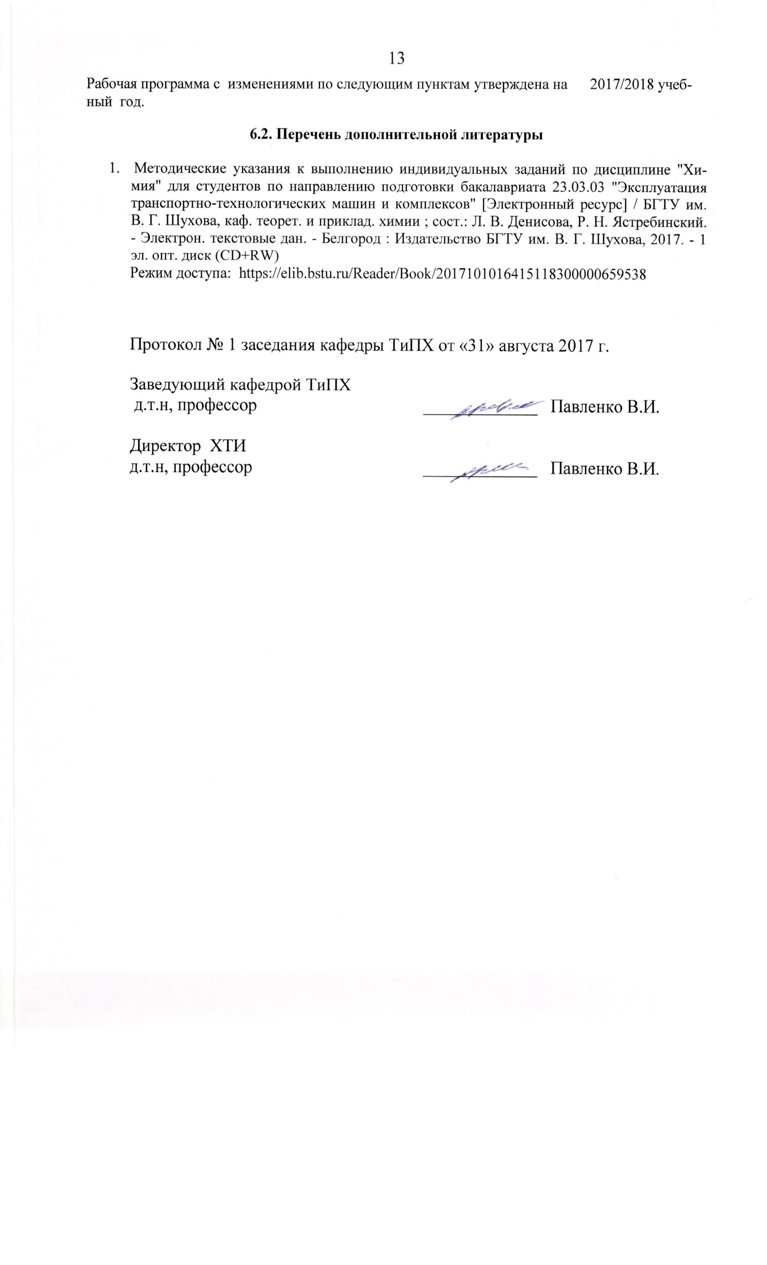

Протокол №1 заседания кафедры от «31» августа 2017 г.

Заведующий кафедрой ТиПХ
д.т.н, профессор _____________ Павленко В.И.

Директор ХТИ
д.т.н, профессор _____________ Павленко В.И.

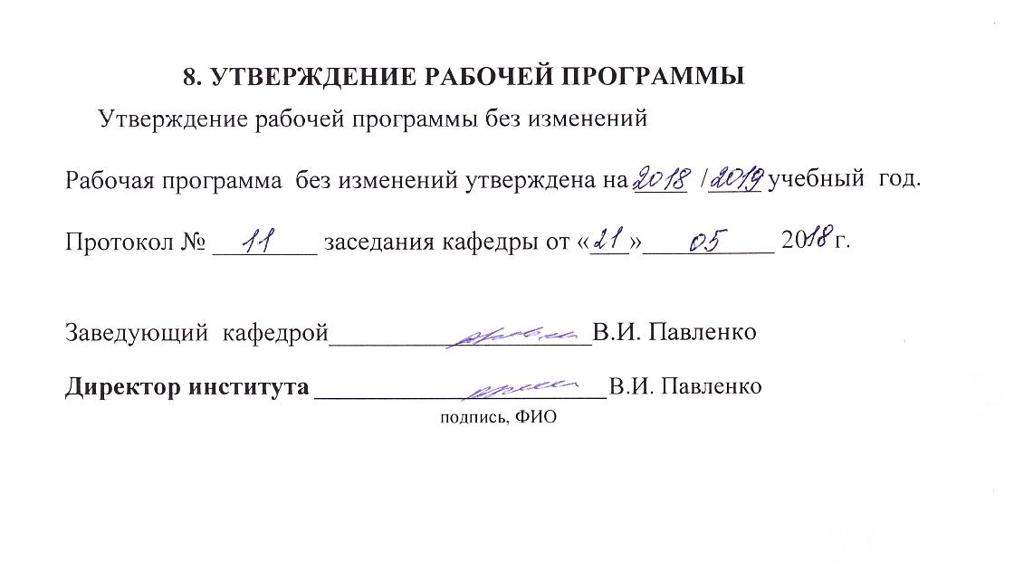
8. УТВЕРЖДЕНИЕ РАБОЧЕЙ ПРОГРАММЫ

Утверждение рабочей программы без изменений.
Рабочая программа без изменений утверждена на 2018/2019 учебный год.
Протокол №11 заседания кафедры от «21» мая 2018 г.

Заведующий кафедрой ТиПХ
д.т.н, профессор _____________ Павленко В.И.

Директор ХТИ
д.т.н, профессор _____________ Павленко В.И.

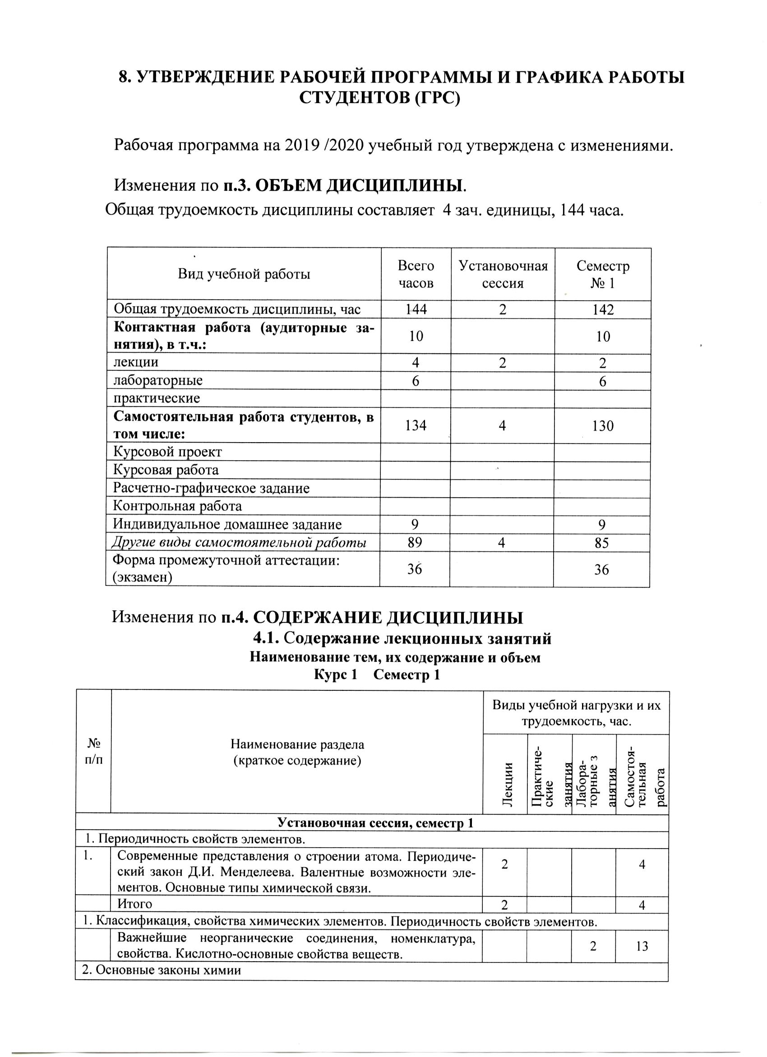

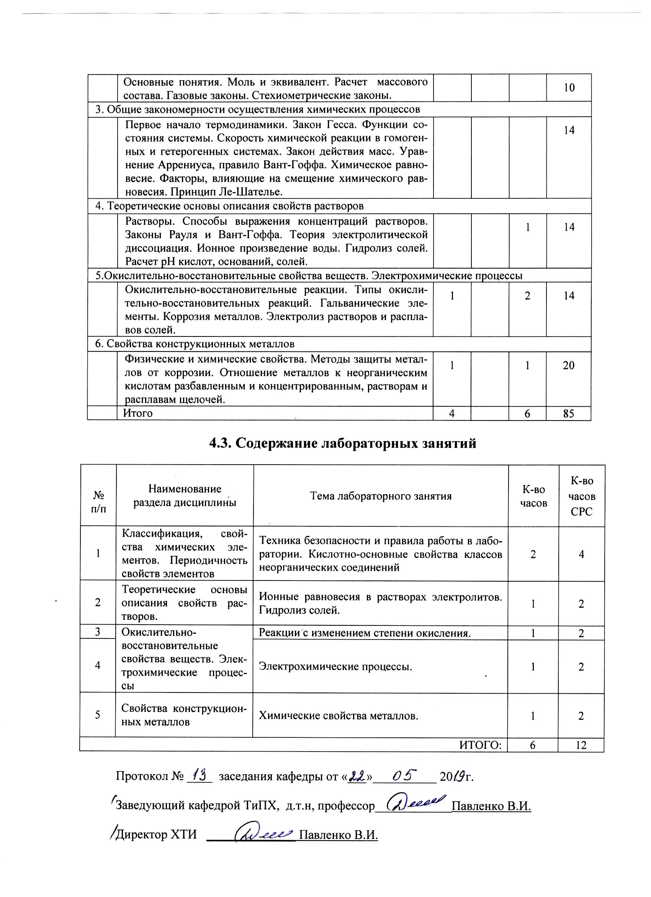

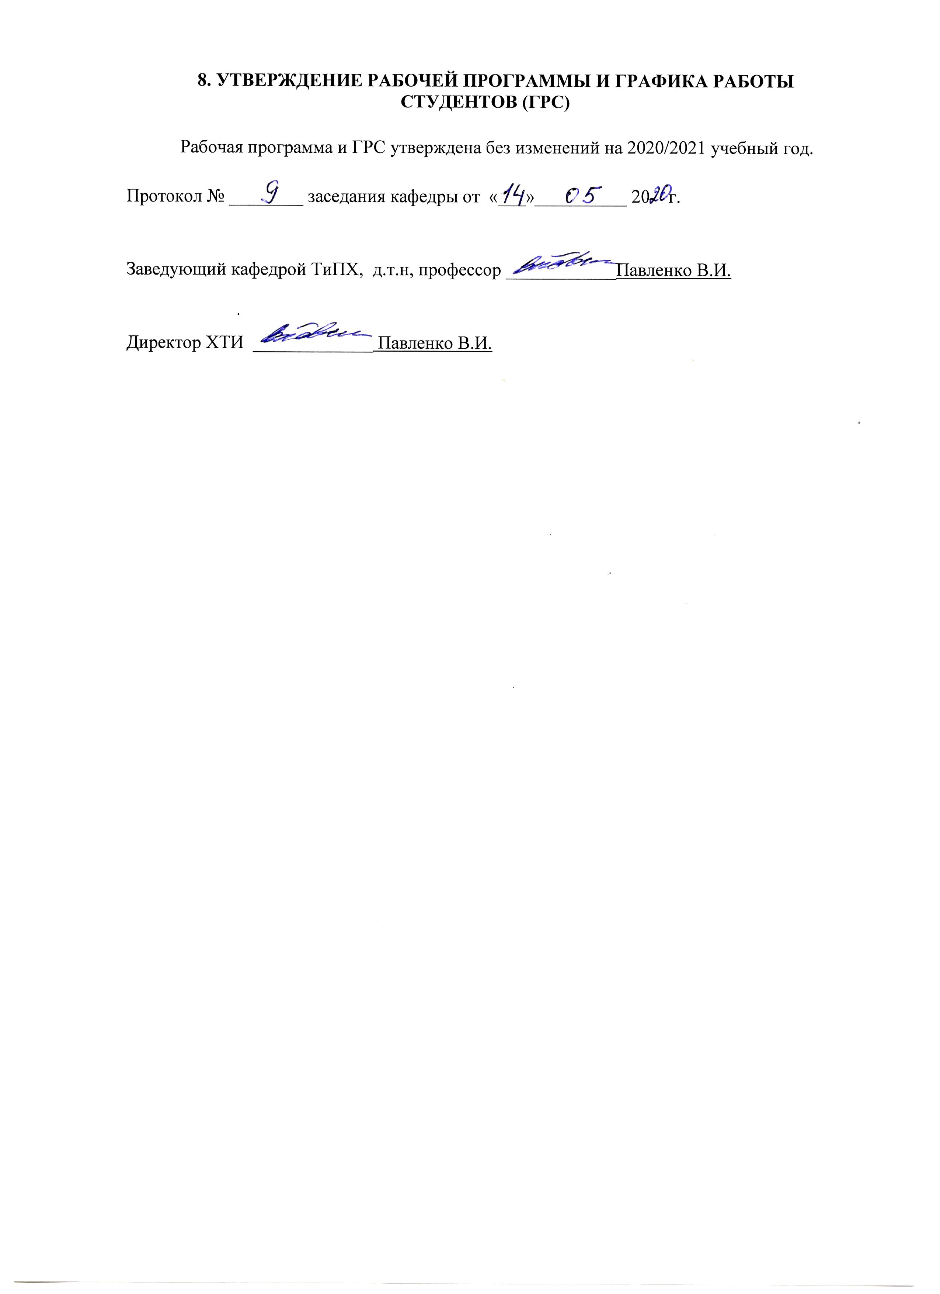

ПРИЛОЖЕНИЯ

Приложение №1.
Методические указания для обучающегося по освоению дисциплины

Химия является не только общетехнической, но и общеобразовательной наукой. Изучение курса химии должно способствовать развитию у студентов логического химического мышления.
Исходный этап изучения курса «Химия» предполагает ознакомление с Рабочей программой, характеризующей границы и содержание учебного материала, который подлежит освоению.
Задачами дисциплины являются: получение современных научных представлений о материи и формах ее движения, о закономерностях протекания химических реакций, понимание значения химии в промышленности. Знание курса химии необходимо для успешного изучения последующих общенаучных и специальных дисциплин, а в дальнейшем – для успешной творческой деятельности специалиста
После изучения дисциплины студент должен знать основные закономерности протекания химических реакций в растворах без изменения и с изменением степени окисления элементов, свойства истинных и коллоидных растворов, стехиометрические и газовые законы химии, термодинамические и кинетические законы, электрохимические процессы и свойства металлов, классификацию и основные свойства органических веществ и полимеров.
После изучения дисциплины студент должен уметь: грамотно составить уравнения реакций, определить возможность и направление ее протекания; провести расчеты по уравнению раакции; составить схемы электрохимических процесов; пользуясь таблицей Менделеева объяснить свойства веществ.
Формой итогового контроля является экзамен.
Освоение содержания дисциплины «Химия» осуществляется на лекциях и лабораторных занятиях, в процессе самостоятельной работы студентов.
Основной вид учебных занятий студентов − самостоятельная работа над учебным материалом. В курсе химии она слагается из следующих элементов: изучение дисциплины по учебникам и учебным пособиям; выполнение индивидуальных заданий в виде контрольной работы; оформление лабораторных работ. Самостоятельная работа приобщает студентов к научному творчеству, поиску и решению актуальных современных проблем.
Цель самостоятельной работы студентов − научиться сопоставлять научную, теоретическую информацию с собственным опытом, критически анализируя и оценивая с новой позиции.
Основные задачи управления самостоятельной работой студентов − развитие у студентов практических умений использовать информационные технологии, в том числе адаптивные, для учебной деятельности; самостоятельного изучения учебной литературы, электронных источников с обязательным сопоставлением теоретических положений с практической деятельностью.

Методические рекомендации по выполнению ИДЗ

Одним из видов самостоятельной работы является выполнение ИДЗ, которое выполняется в отдельной тетради. Номер варианта ИДЗ определяется по двум последним цифрам номера зачетной книжки. Номера контрольных заданий представлены в таблице 27 [3,4].
ИДЗ должно быть написано грамотно и разборчиво, без сокращения слов, с полями для замечаний преподавателя. Сначала записывается условие задания, затем решение. Ответы по каждому заданию должны быть краткими, точными и ясными, не допустимы односложные ответы. Там, где это необходимо, ответ должен подтверждаться уравнениями реакций. Все задачи должны быть оформлены в соответствии с требованиями, и все единицы приводятся в системе СИ.
ИДЗ должно быть выполнено студентом и зачтено преподавателем кафедры до начала сессии.
ИДЗ выполненное не по своему варианту, не засчитывается и возвращается студенту без проверки.
Студенты, получившие ИДЗ после проверки, должны внимательно ознакомиться с рецензией и, с учетом замечаний и рекомендаций преподавателя, доработать отдельные вопросы.
Типовые вопросы ИДЗ [3,4]:
Задачи для самостоятельного освоения материала по разделу № 1 (классификация, свойства химических элементов).
1-15. Составьте молекулярные и ионно-молекулярные уравнения реакций, с помощью которых можно осуществить указанные превращения.
1. Li→LiOH→LiH₂PO₄→Li₂HPO₄→Li₃PO₄
Be→BeCl₂→Be(OH)₂→Na₂[Be(OH)₄]→BeCl₂

16-23. Составьте химические и графические формулы соединений. Напишите уравнения диссоциации.
16. Ортокремниевая кислота, сульфат алюминия, гидросульфит магния, гидросульфид калия, гидрокарбонат бария, иодид гидроксостронция, нитрат гидроксохрома (III), сульфат дигидроксожелеза (III).

24-30. Назовите соединения, приведите их графические формулы и уравнения электролитической диссоциации.
24. H₃PO₄, Ca(OH)₂, Cr₂(SO₄)₃, KMnO₄, NaHSO₃, Ca(H₂PO₄)₂, (ZnOH)₂SeO₄, FeOH(ClO₄)₂.

31-36. Приведите уравнения реакций в молекулярном и ионно-молекулярном виде и названия всех возможных солей (кислых, основных, средних), образуемых при взаимодействии нижеперечисленных кислот и оснований.
31. а) гидроксид алюминия и серная кислота;
б) гидроксид калия и ортофосфорная кислота.
37-39. Напишите формулы оксидов, соответствующие указанным гидроксидам. Укажите кислотно-основные свойства оксидов и подтвердите химическими реакциями в молекулярном и ионно-молекулярном видах. Назовите полученные соединения.
37. KOH, H₂SO₄, Be(OH)₂

43-45. Закончите уравнения реакций и назовите полученные соединения.
43.
- Li₂O + P₂O₅ =;
- Cr₂O₃ + NaOH =;
- ZnO + Na₂O =;
- CO₂ + Mg(OH)₂ =;
- CaOHNO₃ + HCl =;
- NaHCO₃ + NaOH =;
- Na₂HPO₄ + NaOH =;
- Mg(HSO₄)₂ + MgOHNO₃ =;
- KHSO₄ + RbOH =;
- (NiOH)₂SO₄ + H₂SO₄ =.

46-90. Задачи для самостоятельного освоения материала по разделу № 2 (основные законы химии).
46. Является ли эквивалент элемента постоянной величиной? Чему равны молярные массы эквивалентов хрома в его оксидах, содержащих 76,47; 68,42 и 52,0% хрома? Определите валентность хрома в каждом из этих оксидов и составьте их формулы.

Задачи для самостоятельного освоения материала по разделу № 1 (строение атома).
91-105. Приведите полную и характеристическую формулы атомов в нормальном и возбужденном состояниях. Приведите графическую электронную формулу валентных подуровней элементов в нормальном и возбужденнном состояних, укажите возможные валентности. Приведите формулы гидридов и оксидов, соответствующие высшим степеням окисления этих элементов.
91. Селен, марганец, фтор.

106-120. Напишите электронную формулу атома элемента, назовите его и укажите к какому семейству он относится, если значения квантовых чисел (n, l, m_{l}, m_{s}) электронов внешнего электронного уровня следующие:
106. 3,2,-2,+1/2; 3,2,-1,+1/2; 3,2,0,+1/2; 3,2,+1,+1/2; 3,2,+2,+1/2;
3,2,+2,-1/2; 4,0,0,+1/2; 4,0,0,-1/2.

121-135. Задачи для самостоятельного освоения материала по разделу № 1 (Химическая связь и строение молекул).

121. Опишите строение частиц PH₃, PO₄⁻³. методом валентных связей: тип гибридизации АО фосфора, число и тип связей, геометрическую форму и угол между связями. Локализованные или делокализованные π-связи в этих частицах? Полярны ли связи в PH₃? Полярна ли молекула PH₃ (дайте обоснованный ответ)?

Задачи для самостоятельного освоения материала по разделу № 3 (общие закономерности осуществления химических процессов).
136- 150. Пользуясь справочными данными определите возможность протекания реакции в стандартных условиях, ее тепловой эффект и изменение энтропии. Напишите термохимическое уравнение реакции:
136. Fe₂O₃(к) + 3Н₂(г) = 2Fe(к) + 3Н₂О(г)

151. Начальные концентрации NO, Н₂ и Н₂О в гомогенной системе
2NO(г) + 2Н₂(г) = N₂(г) + 2Н₂О(г)
соответственно равны 0,1; 0,05 и 0,1 моль/л. Вычислите равновесные концентрации Н₂, N₂ и Н₂О, если равновесная концентрация [NO] = 0,07 моль/л. Чему равна константа равновесия?

166-225. Задачи для самостоятельного освоения материала по разделу № 4 (теоретические основы описания свойств растворов).
166. Какой объем 0,03 н. раствора ортофософрной кислоты прореагирует с 250 г 4%-го раствора гидроксида натрия до образования гидроортофосфата натрия?

181. Составьте молекулярные и ионно-молекулярные уравнения реакций, происходящих в растворе между: a) KHSO₃ и NaOH; б) CH₃COOH и NaOH; в) Zn(OH)₂ и H₂SO₄; г) CuSO₄ и H₂S. Какие из этих реакций практически необратимы и почему?
197. Вычислите pH раствора при α = 1, если 2 мл 96%-й серной кислоты (ρ = 1,840 г/см³) разбавили до трех литров.
212. Какую реакцию имеют растворы солей ZnCl₂, Al₂(SO₄)₃, KNO₃, K₂CO₃ и NaCN? Ответ подтвердите ионно-молекулярными и молекулярными уравнениями.

226-240. Задания по теме «Комплексные соединения».
226. Составьте координационные формулы, назовите и напишите уравнения диссоциации комплексных соединений CoCl₃ . 4NH₃ . 2H₂O; CoCl₃ . 3NH₃ . 2H₂O; CoCl₃ . 4NH_{3;} Co(CN)₃ . 3KCN в водных растворах. Координационное число кобальта равно 6.

Задачи для самостоятельного освоения материала по разделу № 5 (окислительно-восстановительные свойства веществ. Электрохимические процессы).
241-255. Уравняйте реакции ионно-электронным методом, укажите Окислитель и восстановитель, рассчитайте ЭДС, определите направление протекания реакции и ее тип:
241. Na₂Cr₂O₇ + NaNO₂ + Н₂SO₄→Cr₂(SO₄)₃ + NaNO₃ + Na₂SO₄ + Н₂О
256-270. Составьте схему гальванического элемента, состоящего из двух металлических пластин, опущенных в растворы их солей. Напишите уравнения электродных процессов. Вычислите ЭДС гальванического элемента.
256. Sn (C_{соли} = 0,5 моль/л) и AI (C_{соли} = 1,5 моль/л).

271-285. Задачи по теме «Электролиз растворов и расплавов солей».
271. Составьте схему электролиза расплава и водного раствора CrCI₃ и Na₂SО₄ на инертных электродах. Определите объем газа (136°С, 456 мм.рт.ст.) и массу металла, выделившихся на электродах при электролизе 113,3 г расплава CrCI₃.

286-300. Задачи по теме «Коррозия металлов».
286. Где коррозия железа протекает быстрее: в растворе Nа₂СО₃ или NiCl₂? Дать мотивированный ответ (уравнения реакций в молекулярном и ионно-молекулярном видах, электродные процессы с расчетом ЭДС и ΔG°, схема гальванического элемента).

Методические рекомендации студентам по самостоятельной работе
над изучаемым материалом и при подготовке к лабораторным занятиям

Планы лабораторных занятий, их тематика, рекомендуемая литература, цель и задачи ее изучения сообщаются преподавателем на установочной сессии.
На первой странице лабораторного журнала студент оформляет маршрутный лист по следующему образцу, где записываются все лабораторные работы, указанные в календарном плане.

Маршрутный лист

200 /200 уч. год Фамилия, имя, отчество Группа

№ | Название работы | Допуск | Выполнение
1. | Кислотно-основные свойства основных классов неорганических соединений.

Вторую страницу первого листа лабораторного журнала оставляют чистой.
В маршрутном листе преподаватель ставит личную роспись в колонках "Допуск" при допуске студента к выполнению лабораторной работы. В колонке "Выполнение" ставит роспись инженер после выполнения лабораторной работы.
Для получения допуска к лабораторной работе студенту необходимо:
1. Оформить лабораторную работу в лабораторном журнале.
2. Уметь объяснить порядок и цель выполнения работы.
Описание опытов и уравнения реакций студент оформляет заранее для получения допуска к выполнению лабораторной работы. Наблюдения и выводы записываются на занятиях после выполнения работы. Выполнение работы студент отмечает у инженера и после этого моет посуду и убирает свое рабочее место.
Студенты выполняют следующие лабораторные работы:
- Ионные равновесия в растворах электролитов и гидролиз солей. Литература: основная [4,5] с.135-140, опыты 9-12.
- Реакции с изменением степени окисления. Литература: основная [3,4] с.141-143, опыты 1-3, 4а, 5.
- Электрохимические процессы. Литература: основная [3,4] с.143-146, опыты 1-4, 9.
- Химические свойства металлов. Литература: основная [3,4] с.146-147, опыты 1-4.

Методические рекомендации по выполнению РГЗ.

Одним из видов самостоятельной работы является выполнение расчетно-графического задания (РГЗ) для качественного освоения разделов «Электрохимические процессы» и «Химические свойства конструкционных металлов».
РГЗ выполняются от руки или набирается на компьютере и распечатывается на листах формата А4.
Сначала пишется текст вопроса, затем – ответ. Излагать ответы нужно своими словами.
РГЗ должны быть написаны грамотно и разборчиво, без сокращения слов, с полями для замечаний преподавателя.
Ответы по каждому заданию должны быть краткими, точными и ясными, не допустимы односложные ответы. Там, где это необходимо, ответ должен подтверждаться уравнениями реакций.
Все задачи должны быть оформлены в соответствии с требованиями, и все единицы приводятся в системе СИ.
Выполненное РГЗ сдается на проверку. Неграмотные и неряшливые работы возвращаются студентам обратно без проверки.
Студенты, получившие РГЗ после проверки, должны внимательно ознакомиться с рецензией и, с учетом замечаний и рекомендаций преподавателя, доработать отдельные вопросы.
Неудовлетворительная работа выполняется повторно по варианту, указанному преподавателем, и сдается на проверку вместе с незачтенной работой.
Работа, выполненная не по своему варианту, не засчитывается и возвращается без проверки.
Типовые вопросы РГЗ:
- Составить схему гальванического элемента, состоящего из цинковой и железной пластин, опущенных соответственно в 1 М и 0,8 М растворы их солей. Написать ионные уравнения реакций и уравнения электродных процессов. Вычислить ЭДС гальванического элемента. Литература: основная [1] c. 44-45; 72- 94.
- Термодинамическими расчетами подтвердите возможность или невозможность электрохимической коррозии меди при стандартных условиях по схеме (реакцию необходимо уравнять): Сu + O₂ + Н₂О → Сu(ОН)₂ Литература: основная [1] c. 168-210; [3,4] c. 54-66.
- Какой металл не корродирует в разбавленной серной кислоте вследствие образования защитной пленки: никель, цинк, свинец, железо (дайте мотивированный ответ)? Для металлов, реагирующих с кислотой, приведите схемы коррозионных разрушений, рассчитайте ЭДС и ΔGº процессов, если рН среды равен 4. Литература: основная [1] c. 44-45; 72- 94.
- Приведите схему коррозионного разрушения железа в нейтральной среде (уравнения реакций в молекулярном и ионно-молекулярном видах, электродные процессы с расчетом ЭДС и ΔG°, схема гальванического элемента). Как повлияет на скорость коррозии добавление в коррозионную среду 1) Nа₂СО₃; 2) NiCl₂? Литература: основная [1] c. 44-45; 72- 94).
- Никель покрыт оловом. Какие процессы будут происходить при нарушении покрытия во влажном воздухе? Приведите электродные реакции и составьте схему гальванического элемента, рассчитайте ЭДС и ΔG°. Какое покрытие и почему Вы предложили бы для более эффективной защиты никеля? Литература: основная [1] c. 44-45; 72- 94).
- Как происходит атмосферная коррозия луженого и оцинкованного железа при нарушении покрытия? Составьте электронные уравнения анодного и катодного процессов. Основная литература [1] c. 168-210; [2] c. 139-173; [3,4] c. 84-100
- В чем сущность протекторной защиты металлов от коррозии? Приведите пример протекторной защиты железа в электролите, содержащем растворенный кислород. Составьте электронные уравнения анодного и катодного процессов. основная литература [1] c. 168-210; [2] c. 139-173; [3,4] c. 84-100.
- Приведите электронную и электронно-графическую формулы атома бериллия, его валентности в нормальном и возбужденном состояниях, реакции взаимодействия с концентрированной и разбавленной азотной и серной кислотами, коррозионную устойчивость в различных средах. Литература: основная [1] c. 44-45; 72- 94).

Методические рекомендации при подготовке к экзамену

Успешное освоение курса при подготовке к экзамену предполагает активное, творческое участие студента путем планомерной, повседневной работы.
Работа с книгой и конспектом лекций. Изучать курс рекомендуется по темам, предварительно ознакомившись с содержанием каждой из них по программе. При первом чтении не задерживайтесь на математических выводах, составлении уравнений реакций: старайтесь получить общее представление об излагаемых вопросах, а также отмечайте трудные или неясные места. При повторном изучении темы усвойте все теоретические положения, математические зависимости и их выводы, а также принципы составления уравнений реакций. Вникайте в сущность того или иного вопроса, а не пытайтесь запомнить отдельные факты и явления. Изучение любого вопроса на уровне сущности, а не на уровне отдельных явлений способствует более глубокому и прочному усвоению материала. Чтобы лучше запомнить и усвоить изучаемый материал, надо обязательно иметь рабочую тетрадь и заносить в нее формулировки законов и основных понятий химии, новые незнакомые термины и названия, формулы и уравнения реакций, математические зависимости и их выводы и т.п. Во всех случаях, когда материал поддается систематизации, составляйте графики, схемы, диаграммы, таблицы. Они очень облегчают запоминание и уменьшают объем конспектируемого материала.
Изучая курс, обращайтесь и к предметному указателю в конце книги. Пока тот или иной раздел не усвоен, переходить к изучению новых разделов не следует. Краткий конспект курса будет полезен при повторении материала в период подготовки к экзамену.
Изучение курса должно обязательно сопровождаться выполнением упражнений и решением задач (см. список рекомендованной литературы). Решение задач – один из лучших методов прочного усвоения, проверки и закрепления теоретического материала при подготовке к экзамену.
В первом разделе изучаются классификация, свойства химических элементов. Периодичность свойств элементов. При подготовке к экзамену студентам самостоятельно необходимо изучить теоретический материал по строению атома и химической связи (основная литература [1] c. 29-36; [3,4] c. 4-38).
Второй раздел посвящен основным законам химии. При подготовке к экзамену студентам самостоятельно необходимо изучить теоретический материал газовым законам (основная литература [1, 2] c. 18-29; [3,4] c. 38-49).
В третьем разделе изучаются общие закономерности осуществления химических процессов. При подготовке к экзамену студентам самостоятельно необходимо изучить теоретический материал по основам термодинамики (основная литература [1] c. 168-210; [3,4] c. 54-66).
В четвертом разделе изучаются теоретические основы описания свойств растворов. При подготовке к экзамену студентам самостоятельно необходимо изучить коллигативные свойства растворов: закон Генри, законы Рауля, осмос, закон Вант-Гоффа для электролитов и неэлектролитов (основная литература [1] c. 95-138, c. 216-254; [3,4] c. 50-54, 67-78).
В пятом и шестом разделах изучаются окислительно-восстановительные свойства веществ и электрохимические процессы. При подготовке к экзамену студентам самостоятельно необходимо изучить методы уравнивания окислительно-восстановительных реакций, факторы, влияющие на скорость коррозии, методы защиты от коррозии (основная литература [1] c. 168-210; [2] c. 139-173; [3,4] c. 84-100).
В седьмом разделе изучаются строение атома и химическая связь. При подготовке к лекционным занятиям студентам самостоятельно необходимо изучить теоретический материал по строению атома и видам химической связи (основная литература [1] c. 104-120).
В восьмом разделе изучаются свойства конструкционных металлов. При подготовке к экзамену студентам самостоятельно необходимо изучить методы получения металлов, химические свойства, коррозионную стойкость и применение в промышленности (основная литература [1] c. 44-45; 72- 94).
Приложение № 2

Вопросы для проведения промежуточной аттестации,
экзамен

Теоретические вопросы
Главное квантовое число. Побочное квантовое число. Магнитное квантовое число. Спиновое квантовое число. Принцип Паули. Правило Хунда. Правило Клечковского.
Дайте определения: атом, молекула, простые и сложные вещества, моль. Стехиометрические законы химии. Основные газовые законы. Закон Авогадро. Мольный объем газа. Нормальные условия. Уравнение Менделеева-Клапейрона. Универсальная газовая постоянная, ее численное значение, физический смысл. Моль. Относительная атомная и молекулярная массы. Эквивалент. Молярная масса эквивалента. Эквивалентный объем. Окислительно-восстановительный эквивалент. Как рассчитываются эквивалентные массы оксидов, оснований, кислот и солей. Абсолютная и относительная плотность газа. Закон сохранения массы. Парциальное давление газа. Закон парциальных давлений.
Растворы. Способы выражения концентрации растворов.
Основные понятия химической кинетики. Гомогенные и гетерогенные процессы. Скорость химических реакций. Закон действия масс. Правило Вант-Гоффа. Факторы, влияющие на скорость химической реакции. Химическое равновесие. Влияние концентрации на скорость химических реакций. Влияние температуры на скорость химических реакций. Направление химических реакций.
Термохимические уравнения. Законы Рауля. Криоскопическая и эбулиоскопическая константы. Осмос. Законы термодинамики. Термодинамическая Энтальпия, энтропия, свободная энергия Гиббса. Термохимические уравнения. Характеристики функции состояния системы. Стандартные условия. Энтальпийный и энтропийный факторы. Изобарно-изотермический потенциал. Условия самопроизвольного протекания химических реакций. Закон Гесса.
Диссоциация воды. Теория электролитической диссоциации. Степень и константа диссоциации. Гидролиз. Физический смысл гидролиза. Типы гидролиза. Обратимый и необратимый гидролиз. Константа и степень гидролиза. Произведение растворимости. Факторы, влияющие на смещение равновесия в реакциях гидролиза.
Типы окислительно-восстановительных реакций. Характерные особенности окислительно-восстановительных реакций. Важнейшие окислители и окислители. Изобарно-изотермический потенциал. Условия самопроизвольного протекания реакций.
Электролиз растворов. Электролиз расплавов и растворов. Законы Фарадея. Физический смысл постоянной Фарадея. Законы электролиза. Применение электролиза в промышленности.
Ряд напряжений металлов. Зависимость свойств металлов от положения в ряду напряжений. Гальванический элемент. Стандартный электродный потенциал. Виды коррозии. Электрохимическая коррозия. Уравнение Нернста. Методы защиты от коррозии. Химические методы защиты от коррозии.

Практические вопросы

Охарактеризуйте валентные возможности атомов N, AI, S, Mn, В, Са, C, Cr, P, Zn.
Рассчитайте массу твердых и объем газообразных продуктов, полученных при термическом разложении 250 г известняка, содержащего 85% карбоната кальция (Т=600°С, Р=1,2 атм.).
Рассчитайте молекулярную массу газа, если 7 г его при 20^{о}С и 189 мм.рт.ст. занимают объем 22,18 л.
Какой объем (н.у.) газа выделится при взаимодействии соляной кислоты с 1 т известняка, содержащего 10% примесей.
При растворении 0,584 г металла в кислоте выделилось 219 мл водорода при температуре 17^{о}С и давлении 156 кПа. Вычислить молярную массу эквивалента металла.
Рассчитайте объем водорода, который выделится при растворении алюминия массой 10,8 г в избытке соляной кислоты (н.у.).
13,62 г двухвалентного металла вытеснили из кислоты 5 л водорода, измеренного при 24^{о}С и давлении 152 мм. рт. ст. вычислить эквивалентную и атомную массы металла. Какой это металл?
В состав соединения входят углерод, водород и азот. Углерод составляет в нем 79,12%. Масса азота, полученного из 0,546 г соединения равна 0,084 г. Молекулярная масса вещества 182. Вывести его формулу.
Рассчитайте объем 8%-го раствора Ca(OH)₂ (ρ=1,160 г/мл), необходимый для полного растворения 14 г цинка. Определите нормальную и молярную концентрации раствора Ca(OH)₂.
К 120 г 4,5%-го раствора хлорида кальция прилили 350 мл 0,6 М раствора ортофосфата натрия. Определить массу образовавшегося осадка.
При какой температуре самопроизвольно пойдет реакция: CaCO_{3(к)} → CaO_{(к)} + CO_{2(г)}?
В каком направлении в стандартных условиях протекают самопроизвольно реакция: Ca(OH)_{2(к)}+CO_{2(г)}→CaCO_{3(к)}+H₂O_{(ж)}?
Определить энтальпию образования Ca(AIO₂)_{2 (к)}, если тепловой эффект реакции равен 161 кДж CaCO_{3(к)} + AI₂O_{3(к)} = Ca(AIO₂)_{2(к)} + CO_{2(г).}
Возможна ли в стандартных условиях восстановление диоксида титана до металла графитом: ТiO_{2(к)} + С_{(т)} = Ti_{(к)} + СО_{(г)}?
При некоторой температуре равновесие в системе NO₂ = NO + O₂ установилось при следующих концентрациях (моль/л): [NO₂]=0,006; [NO]=0,024. Определите константу равновесия.
Определите изменение скорости химической реакции NO_{2(г)} = NO_{(г)} + O_{2(г)}
а) при уменьшении концентрации реагирующих веществ в 4 раза; б) при увеличении давления в системе в 3 раза.
Укажите реакцию среды (рН) растворов следующих солей: иодида калия, метабората натрия, карбоната аммония, хлорида висмута, хромата натрия, нитрата железа (II), цинката натрия, сульфида алюминия, гидросульфата бария, сульфата хрома (III), метасиликата калия, карбоната железа (III).
Напишите молекулярные и ионно-молекулярные уравнения реакций, протекающие между веществами: РеСl₃ + Н₂СО₃ →; AlOHSO₄+H₂SO₄→; NaHSO₄+CaOHCl→; FeCl₃+H₂O →.
Составьте схему гальванического элемента, состоящего из цинковой и никелевой пластин, опущенных соответственно в 0,3 м и 0,2 м растворы их солей.
Укажите схемы анодного и катодного покрытий железа.
Приведите схемы электролиза раствора и расплава нитрата висмута, сульфата меди
Какие продукты (какова их масса и объём) получаются при электролизе 0,5 г расплава и раствора NaOH?

